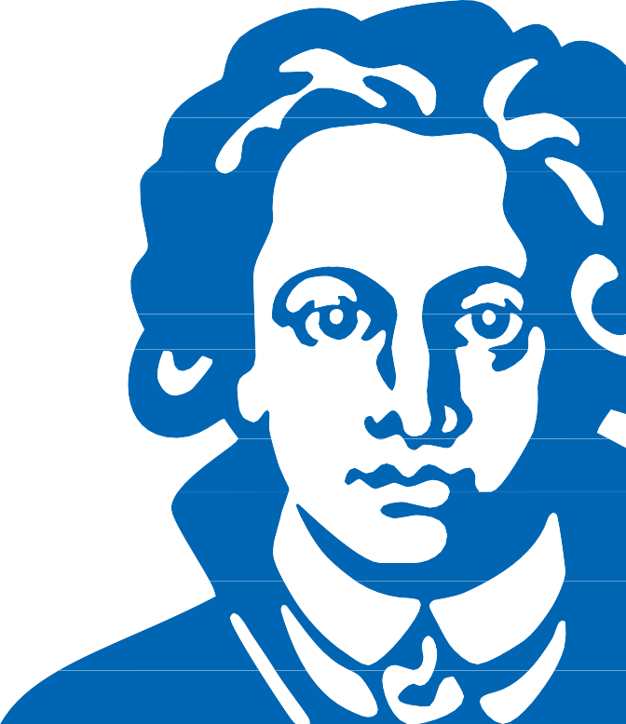
ineges
Institut für Europäische Gesundheitspolitik und Sozialrecht
Ärztevergütung -
gestern, heute,
morgen
Wissenschaftliche Tagung am 02. März 2020 beim AOK-Bundesverband GbR in Berlin

Organisatorisches
Tagungsort

AOK-Bundesverband GbR
Rosenthaler Straße 31, 10178 Berlin
Raum: K 2 - 4

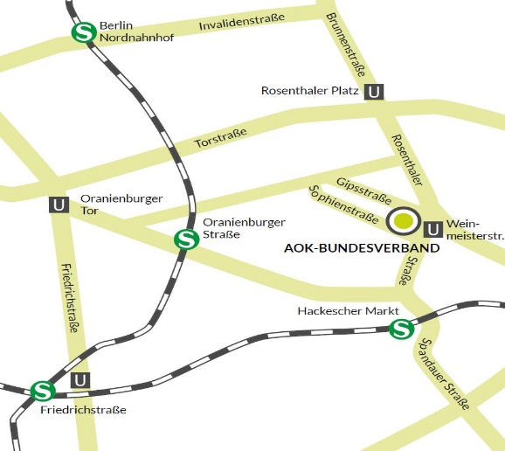

Anfahrt mit der Deutschen Bahn
Ab Hauptbahnhof Weiterfahrt mit den S-Bahn-Linien: S3, S5, S7, S9 und S75 (Richtung: Erkner/Straußberg-Nord/ Ahrensfelde/ Flughafen Schönefeld/ Wartenberg) bis Hackescher Markt. Ab Ostbahnhof Weiterfahrt mit den S-Bahn-Linien: S3, S5, S7, S9 und S75 (Spandau/Westkreuz/ Potsdam) bis Hackescher Markt. Fahrzeit jeweils 5 - 6 Minuten.

Anfahrt mit der S-Bahn Hackescher Markt
Der dem AOK-Bundesverband nächstgelegene S-Bahnhof ist die Station 'Hackescher Markt'. Dort halten die Linien S3, S5, S7, S9 und S75. Den AOK-Bundesverband erreichen Sie vom S-Bahnhof zu Fuß in 5 Minuten. Bitte beachten: Der Bahnhof hat zwei Ausgänge - benutzen Sie bitte den Ausgang 'Hackescher Markt'. Gehen Sie geradeaus, auf die Hackeschen Höfe zu. An der Ampelanlage Spandauer Straße/Rosenthaler Straße gehen Sie rechts in die Rosenthaler Straße. Nach 150 m erreichen Sie auf der linken Straßenseite nach der Sophienstraße den AOK-Bundesverband.

Anfahrt mit der U-Bahn
Der dem AOK-Bundesverband nächstgelegene U-Bahnhof ist die Station 'Weinmeisterstraße'. Wenn Sie die U8 nehmen und an der Station 'Weinmeisterstraße' aussteigen, nehmen Sie den Ausgang 'Rosenthaler Straße'. Wenn Sie den U-Bahnhof verlassen haben, befindet sich auf der anderen Straßenseite der AOK-Bundesverband links neben dem SAP-Gebäude.

Anfahrt mit dem Auto
Öffentliche Parkplätze stehen am Verbandsgebäude leider nicht zur Verfügung. Wir bitten um Beachtung.

Anmeldung

Eine Anmeldung ist mit dem beiliegenden An-meldeformular schriftlich, per E-Mail oder Fax an die unten angeführten Adressen möglich.

Die Anmeldefrist endet am 17. Februar 2020.

Tagungsbeitrag

Ein Tagungsbeitrag wird nicht erhoben.

Bei Rückfragen wenden Sie sich bitte an:
www.goethe-universitaet.de
ineges
Goethe-Universität Frankfurt am Main Theodor-W.-Adorno-Platz 4
60629 Frankfurt am Main

Ansprechpartnerin: Karin Henke
Telefon: 069 / 798 34289
Fax: 069 / 798 34514
E-Mail: info@ineges.de
www.ineges.de

Programm
Programm
Inhalt der Tagung
Mit Blick auf eine Reform der Ärztevergütung hatte das Bundesministerium für Gesundheit im August 2018 dreizehn Wissenschaftlerinnen und Wissenschaftler aus verschiedenen Fachrichtungen in die „Wissenschaftliche Kommission für ein modernes Vergütungswesen (KOMV)“ berufen. Aufgabe der Kommission war es, aus medizinischer, rechtlicher und wirtschaftlicher Sicht zu untersuchen, wie eine Vergütung ärztlicher Leistungen (sowohl nach der ambulanten Honorarordnung in der gesetzlichen Krankenversicherung als auch der Gebührenordnung der privaten Krankenversicherung) ausgestaltet sein muss, die den Versorgungsbedarf der Bevölkerung und den Stand des medizinischen Fortschritts abbildet. Ende des Jahres 2019 sollte die Kommission ihren mit Spannung erwarteten Abschlussbericht vorlegen.
Daher ist jetzt ein guter Zeitpunkt, Fragen der Ärztevergütung zu diskutieren. Im Rahmen unserer halbjährlichen Tagung wollen wir uns diesem Themenfeld gemeinsam mit dem Fachpublikum in einer erweiterten Perspektive widmen, die sich der historischen Entwicklung, der aktuellen Ergebnisse des KOMV-Berichts genauso zuwendet wie darauf basierender in die Zukunft gerichteter Fragen und Herausforderungen.

Ab 10:30 Uhr – Registrierung

11:00 Uhr

Begrüßung
Prof. Dr. Indra Spiecker gen. Döhmann, LL.M.
Goethe-Universität Frankfurt a.M., ineges

11:15 Uhr

Gestern
Andreas Grabowski
Bundesministerium für Gesundheit, Leiter der KOMV-Geschäftsstelle

11:45 Uhr – Diskussion
Moderation: PD Dr. Peter Collin
Max-Planck-Institut für europäische Rechtsgeschichte, Frankfurt am Main

12:15 Uhr

Heute
Prof. Dr. Leonie Sundmacher
Ludwig-Maximilians-Universität München, Mitglied der KOMV

12:45 Uhr – Diskussion
Moderation: N.N.
Max-Planck-Institut für europäische Rechtsgeschichte, Frankfurt a.M.

13:30 Uhr – Mittagsimbiss

14:30 Uhr

Morgen
Prof. Dr. Astrid Wallrabenstein
Goethe Universität Frankfurt am Main, Mitglied der KOMV

15:00 Uhr – Diskussion
Moderation: PD Dr. Ulrich Wenner
Richter am Bundessozialgericht Kassel

15:30 Uhr
Podiumsgespräch zur Reform der Vergütung in der ambulanten Versorgung
Teilnehmende: PD. Dr. Peter Collin, Andreas Grabowski, Prof. Dr. Leonie Sundmacher, Prof. Dr. Astrid Wallrabenstein, Prof. Dr. Ulrich Wenner, N.N.

Moderation: PD Dr. Claudia Maria Hofmann
Goethe-Universität Frankfurt am Main

16:45 Uhr

Ende der Veranstaltung

Fortsetzung der Gespräche bei Kaffee & Kuchen

